**第六单元过关检测卷**

一、填一填。(每空1分，共42分)

1．7＋7＋7＋7写成乘法算式是(　　　　　)，表示有(　　)个(　　)相加。

2．把口诀补充完整。

四八(　　　)　　二九(　　　)　　七七(　　　)

六(　　)五十四 (　　)八二十四五(　　)四十

3．根据口诀“七八五十六”写出两道乘法算式(　　　　　　　)、(　　　　　　　)。

4．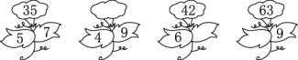

5．3个9相加的和是(　　)；6乘8的积是(　　)。

6．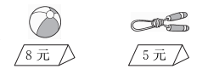

买2个皮球要(　　)元，买7根跳绳要(　　)元。

7．在C:\DOCUME~1\ADMINI~1\LOCALS~1\Temp\ksohtml\wps293.tmp.jpg里填“＞”“＜”或“＝”。

9×6C:\DOCUME~1\ADMINI~1\LOCALS~1\Temp\ksohtml\wps294.tmp.jpg50 2×8C:\DOCUME~1\ADMINI~1\LOCALS~1\Temp\ksohtml\wps295.tmp.jpg20 3×9C:\DOCUME~1\ADMINI~1\LOCALS~1\Temp\ksohtml\wps296.tmp.jpg30

5×8C:\DOCUME~1\ADMINI~1\LOCALS~1\Temp\ksohtml\wps297.tmp.jpg7×6 8＋9C:\DOCUME~1\ADMINI~1\LOCALS~1\Temp\ksohtml\wps298.tmp.jpg8×9 4×9C:\DOCUME~1\ADMINI~1\LOCALS~1\Temp\ksohtml\wps299.tmp.jpg6×6

8．在括号里填合适的数。

( )×9＝27 8×( )＝64 ( )×( )＝18

8×( )＝48 4×( )＝32 ( )×( )＝24

( )×9＝54 3×( )＝21 ( )×( )＝36

9．括号里最大能填几？

45>6×( ) ( )×3<25 50>( )×7

62>9×( ) 7×( )<35 ( )×8<35

二、辨一辨。(对的画“√”，错的画“×”。)(每题2分，共12分)

1．6个7与7个6的和一样，但表示的意义不一样。 (　　)

2．每一句乘法口诀都能写出两个乘法算式。 (　　)

3．两个乘数都是7，列式为7×2＝14。(　　)

4．一张门票6元钱，买8张门票要14元。(　　)

三、选一选。(每题2分，共10分)

1．两个加数都是8，和是(　　)。

①64　　②16　　③8

2．积不是24的算式是(　　)。

①3×8 ②7×4 ③6×4

3．与8×5＋8计算结果相同的算式是(　　)。

①8×4 ②8×5 ③8×6

4．4个8相加的和是多少？下面列式正确的是(　　)。

①4＋8 ②8×4 ③4＋4＋4＋4＋4＋4＋4＋4

5．两个乘数都是最大的一位数，积是(　　　)。

①81 ②18 ③9

四、算一算。(9分)

8×7＝　 5×7＝　 7×8＋4＝

9×8＝ 3×9＝ 9×7－5＝

3×7＝ 5×6＝ 8×8＋16＝

五、看图列式。(每题4分，共12分)

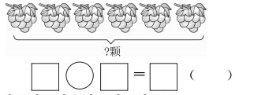1.

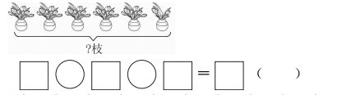2.

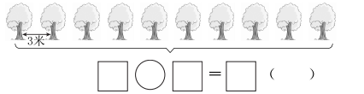3．

六、解决问题。(1题4分，2题6分，3题9分，共19分)

1．合理饮水。

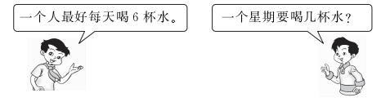

2．学校买来一些菊花和牡丹花。菊花有多少盆？牡丹花有多少盆？

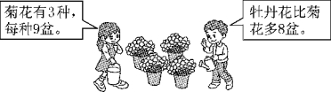

3．校园餐厅部分特色菜零利润出售。

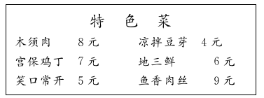

(1)买1份木须肉和1份地三鲜，需要多少钱？

(2)买6份鱼香肉丝一共要花多少钱？

(3)你还能提出其他用乘法解决的问题并解答吗？

**答案**

一、1．4×7＝28或7×4＝28　4　7

2．三十二　十八　四十九　九　三　八

3．7×8＝56　8×7＝56

4．36　7　7

5．27　48

6．16　35

7．>　<　<　<　<　＝

8．3　8　2　9　6　8　3　8　6　7　6　6(第3、6、9个式子答案不唯一)

9．7　8　7　6　4　4

二、1.√　2.×　3.×　4.×

三、1.②　2.②　3.③　4.②　5.①

四、56　35　60　72　27　58　21　30　80

五、1．6×8＝48(颗)

2．5×7＋2＝37(枝)

3．9×3＝27(米)

六、1．6×7＝42(杯)

2．菊花：3×9＝27(盆)　牡丹花：27＋8＝35(盆)

3．(1)8＋6＝14(元)　(2)6×9＝54(元)

(3)买7份宫保鸡丁一共要花多少钱？

7×7＝49(元)(答案不唯一)